Blok tematyczny: Lato
Temat dnia: Rośliny mogą leczyć!
Grupa wiekowa: 4-latki
Data: 15.06.2020 r.

Cele ogólne:
- zapoznanie dzieci z powszechnymi gatunkami roślin w Polsce i ich przeznaczeniem;
- wdrażanie dzieci do ostrożności w kontaktach z roślinami;
- rozwijanie wiedzy o barwach podstawowych.

Cele szczegółowe:
Dziecko:
- recytuje i inscenizuje powitankę;
- zapamiętuje słowa piosenki i wypowiada je rytmicznie;
- bierze udział w zabawach ruchowych, wykonuje polecenia, reaguje na sygnały dźwiękowe i słowne, naśladuje ruchy, śpiewa i tańczy;
- podaje nazwy kolorów i mówi z czym, związanym z latem, one się kojarzą;
- miesza farby i maluje powstałymi kolorami;
- wypowiada się na temat roślin na podstawie czytanego opowiadania;
- zaznacza na karcie pracy spostrzeżone w czasie spaceru rośliny;
- dąży do ukończenia pracy.

Środki dydaktyczne: tekst wiersza „Powitanka”; nagranie piosenki pt. „Stary Donald farmę miał” z kanału Piosenki dla dzieci - BABADU TV; kwiaty, owoce, zdjęcie tęczy; karty pracy numer 46 i 47, ołówek; farby, pędzle, kartka; tekst opowiadania Małgorzaty Szczęsnej pt. „Letnie opowieści – rośliny na mojej działce”; zdjęcia: kwiatu i liścia lipy, liścia brzozy brodawkowatej, kwiatu i liścia akacji, liścia aronii z owocem, igieł jałowca z owocem, liści mięty, babki lancetowatej; piłka; patyki.

Przebieg zajęć:
- „Powitanka” – wierszyk na powitanie.
Dzieci recytują wierszyk wykonując wymienione gesty.
Miło witaj każdy dzień i uśmiechnij do mnie się,
Klaśnij w ręce raz i dwa, usiądź w kole tak jak ja.

- „Stary Donald farmę miał” – zabawa z piosenką.
Słuchamy piosenki i naśladujemy odgłosy zwierząt.
Link do piosenki: https://www.youtube.com/watch?v=XQRHDliey4c

- „Spacer” – zabawa dramowa.
Dziecko powtarza słowa: Idę do mamy przez las. To zdanie wypowiada cztery razy na różne sposoby: jak człowiek przestraszony, szczęśliwy, smutny, zdziwiony. Następnie dziecko naśladuje ruchy, o których mowa w tekście. Czytamy: Idę pod górę. Tu spotykam kota (dziecko przeciąga się jak kot) i bociana (staje na jednej nodze, ręce w bok). Schodzę ze stromej góry na plażę z rozgrzanym piaskiem. Przechodzę po kamieniach przez rzekę. Tu spotykam mamę i przytulam ją.

- „Kolory lata” – zabawa dydaktyczna.
Pytamy dziecko: Jakie są kolory lata? Dziecko podaje nazwy kolorów, i mówi, z czym (co jest związane z latem) każdy tych z kolorów im się kojarzy. Próbuje znaleźć np. kwiaty lub owoce w swoim otoczeniu i ułożyć je zgodnie z kolorami tęczy. Ilustracja tęczy znajduje się w załączniku.

- „Malowanie kolorów lata” – praca z kartą pracy numer 47.
Dziecko wykonuje polecenie z karty pracy. Następnie proponujemy namalowanie utworzonymi przez siebie kolorami przyrody latem (na dodatkowej kartce).
Jeżeli ktoś nie posiada książki z kartami pracy, są one dostępne na stronie:
https://www.wsip.pl/przedszkole-wsip-online/?utm_source=newsletter_wsip_wp&utm_medium=zdalnapraca&utm_campaign=2020_04_07
Pobieramy dokument o nazwie Plac zabaw, Czterolatek. Cz.2, Karty pracy 46-52.

- „Rośliny mogą leczyć!” – pogadanka na temat popularnych roślin, wsparta opowiadaniem Małgorzaty Szczęsnej pt. „Letnie opowieści – rośliny na mojej działce” i ilustracjami.

W trakcie czytania pokazujemy dziecku dostępne w załączniku zdjęcia przedstawiające rośliny występujące w opowiadaniu. Źródło zdjęć: Wikipedia.

„Letnie opowieści – rośliny na mojej działce”
Małgorzata Szczęsna

Gdy rozpoczyna się lato, wszyscy jedziemy na działkę: rodzice, siostra, brat, babcia Asia, pies, żółw, papugi i ja. Mieszkamy wtedy w pięknym miejscu – z jednej strony las, z drugiej łąka, blisko wieś i rzeczka. Na naszej działce rośnie dużo brzóz, sosen, jałowców, krzewów aronii i ziół. Żółw ma tu swoją zagrodę, aby mógł swobodnie poruszać się i jeść, co chce. Papugi przeprowadzają się z małej klatki do przestronnej woliery, którą zrobił tatuś. Piesek biega jak szalony, sprawdza wszystkie swoje miejsca i zaznacza teren.
My zajmujemy się wypakowywaniem, układaniem, wietrzeniem, wieszaniem hamaków, huśtawek. Mati i Karinka, czyli moje rodzeństwo, wożą z górki świeży piasek do piaskownicy, a ja myję zabawki i pomagam ustawić zjeżdżalnię.
Rano budzi mnie śpiew ptaków i cudowny zapach kwiatów i innych roślin. Wszyscy śpią, tylko babci łóżko puste. Wybiegam przed dom i widzę babcię Asię przytuloną do drzewa.
– Dzień dobry babciu, co robisz? – podbiegłam, by dać całusa mojej kochanej babci.
– Cześć Aduniu! Przytulam się do brzozy. Nie wiesz, że rośliny leczą?
– Wiem, czasem piję ziółka z apteki. Ale przytulanie do drzewa?!
– Czytałam o tym i wierzę, że brzoza da mi dużo siły, radości i zdrowia. Nie będą mnie bolały nogi. Po całym roku w mieście muszę się odnowić.
– Mamo, nie przytulaj się tak długo, bo wyssiesz z brzozy wszystkie soki i drzewa nam powysychają – żartuje tata i przeciąga się na progu domu.
– Babciu, a czy to tylko brzoza tak leczy?
– Najlepiej działa na człowieka brzoza, lipa i sosna. – Babcia zamyka oczy, policzkiem dotyka kory, rękami oplata pień drzewa.
– Aduniu, przynieś mi parę listków mięty i dziesięć jagód jałowca, tych starych, pomarszczonych! – woła mama przygotowująca śniadanie.
Prędko zrywam jasnozielone listki mięty, płuczę i wrzucam do dzbanka z wodą i cytryną. Ranek jest bardzo ciepły i taki napój nas orzeźwi. Ale po co mamie te kulki jałowca? Niosę je do kuchni i patrzę, jak mama rozgniata je, dodaje innych przypraw i posypuje mięso.
– Mamo, po co dajesz jałowiec do jedzenia?
– Roztarte jagody jałowca i inne przyprawy poleżą z mięsem kilka godzin. Potrawa będzie pyszna, pachnąca i lekkostrawna, czyli po zjedzeniu jej nasz brzuszek będzie lekki.
Po śniadaniu idziemy nad rzeczkę. Bierzemy koc, napoje, ciasteczka i ręczniki. Idziemy przez las sosnowy. Jak tu pachnie! Mama każe nam stanąć i wymienić powietrze w płucach. Ale to jest przyjemne!
Rozkładamy koc na miękkiej trawie nad rzeczką. Mateusz schodzi na brzeg i wkłada jedną nogę do wody.
– Brrr! Nie wchodzę, za zimna!
Karinka bierze mnie za rękę. Wbiegamy do wody, rozbryzgując ją.
– Może zrobimy skocznię i poskaczemy z niej do wody!
Bierzemy się do pracy. Mateuszowi spodobała się ta zabawa i dołącza do nas. Oczywiście! On skacze najdalej. Po pikniku na kocu wracamy na działkę. Biegnę przodem, by jak najszybciej opowiedzieć o wszystkim babci. Nagle potykam się o korzeń i upadam na rozbitą butelkę.
– Łał, ,Łał – krzyczę rozpaczliwie, widząc cieknącą krew po kolanie. Tata podnosi mnie, czyści ranę, polewając wodą z butelki.
– Musimy cię nieść. Ale co zrobić, by zatamować krew?
Mama zrywa liście rosnące przy drodze. Przeciera je, przemywa wodą, rozgniata, aż puszczają sok i przykłada mi do rany.
– Co… to… jest? Nie… będzie… szczypać? – łkam.
– Aduniu, uspokój się, to liście babki. Zaraz przestanie ci lecieć krew. Rana się oczyści i szybko zagoi.
Na działkę niosą mnie na zmianę – tata i na zrobionym z dłoni krzesełku Mateusz i Karinka. Mateusz całą drogę żartuje:
– Gdyby kózka nie skakała, toby nóżki nie złamała!
Naprzeciw nas wybiega zaniepokojona babcia.
– Co się stało?
– Skaleczyłam się, babciu!
– Dobrze, że przyłożyli ci liść babki. Jutro, Aduniu, będziesz jak nowa! A teraz napij się soku z aronii, który zrobiłam poprzedniego lata. Zaraz uspokoisz się i wzmocnisz!
Wypijam soczek, choć jest trochę cierpki. Kładę się w hamaku i, patrząc na lekko poruszające się, maleńkie listki brzozy, zasypiam.
Pierwszy dzień tego lata na działce był dla mnie pełen wrażeń. Postanowiłam, że codziennie będziemy zbierać śmieci, które wyrzucają ludzie do lasu. Przynajmniej tu, koło mojej działki, będzie bezpieczna okolica od stłuczonych butelek.

Pytania do tekstu:
- Gdzie Ada spędzała początek lata?
- Kto pojechał tam z dziewczynką?
- Jakie prace wykonywali po przyjeździe na działkę?
- Co robiła babcia? Dlaczego?
- Dokąd rodzina poszła po śniadaniu?
- Co tam robili?
- Co się stało, gdy wracali na działkę?
- Co zrobiła rodzina, by pomóc Adzie?

- „Rośliny w okolicy” – zajęcia terenowe z kartą pracy numer 46.
Tłumaczymy dziecku jakie rośliny przedstawione są na karcie. W trakcie spaceru próbujemy odnaleźć przedstawione rośliny. Jeśli dziecko zobaczy daną roślinę zaznaczają znakiem X w określonym miejscu.
Karta wycieczki przedstawia dziewięć rysunków roślin. Są to:
1. Mniszek lekarski (dawna nazwa – dmuchawiec, mlecz to inna roślina).
2. Liście mięty.
3. Liść brzozy brodawkowatej.
4. Liść maliny z owocem.
5. Igły jałowca z owocem.
6. Babka lancetowata.
7. Kwiat i liść lipy.
8. Liść aronii z owocem.
9. Kwiat i liść akacji (w czerwcu są liście i kwiaty – dzieci mogą skreślić liść, by zapamiętały, że jest trujący).
Po spacerze przypominamy, że liście akacji są trujące i, że żadnych samodzielnie zerwanych roślin (kwiatów, liści, owoców) nie należy wkładać do ust bez zgody dorosłych!
Jeżeli ktoś nie posiada książki z kartami pracy, są one dostępne na stronie:
https://www.wsip.pl/przedszkole-wsip-online/?utm_source=newsletter_wsip_wp&utm_medium=zdalnapraca&utm_campaign=2020_04_07
Pobieramy dokument o nazwie Plac zabaw, Czterolatek. Cz.2, Karty pracy 46-52.

- „Gra w kolory” – zabawa z piłką.
Stajemy w kręgu lub naprzeciwko siebie. Rzucamy piłką i przy rzucaniu mówimy jakiś kolor. Jeśli dziecko nie złapie piłki lub złapie ją, słysząc słowo: „czarny”, obiega krąg dookoła.

- Zajęcia wyrównawcze i rozwijające:
Doskonalenie umiejętności przeliczania: np. przeliczanie patyczków zebranych w ogrodzie, kwiatów, owoców.

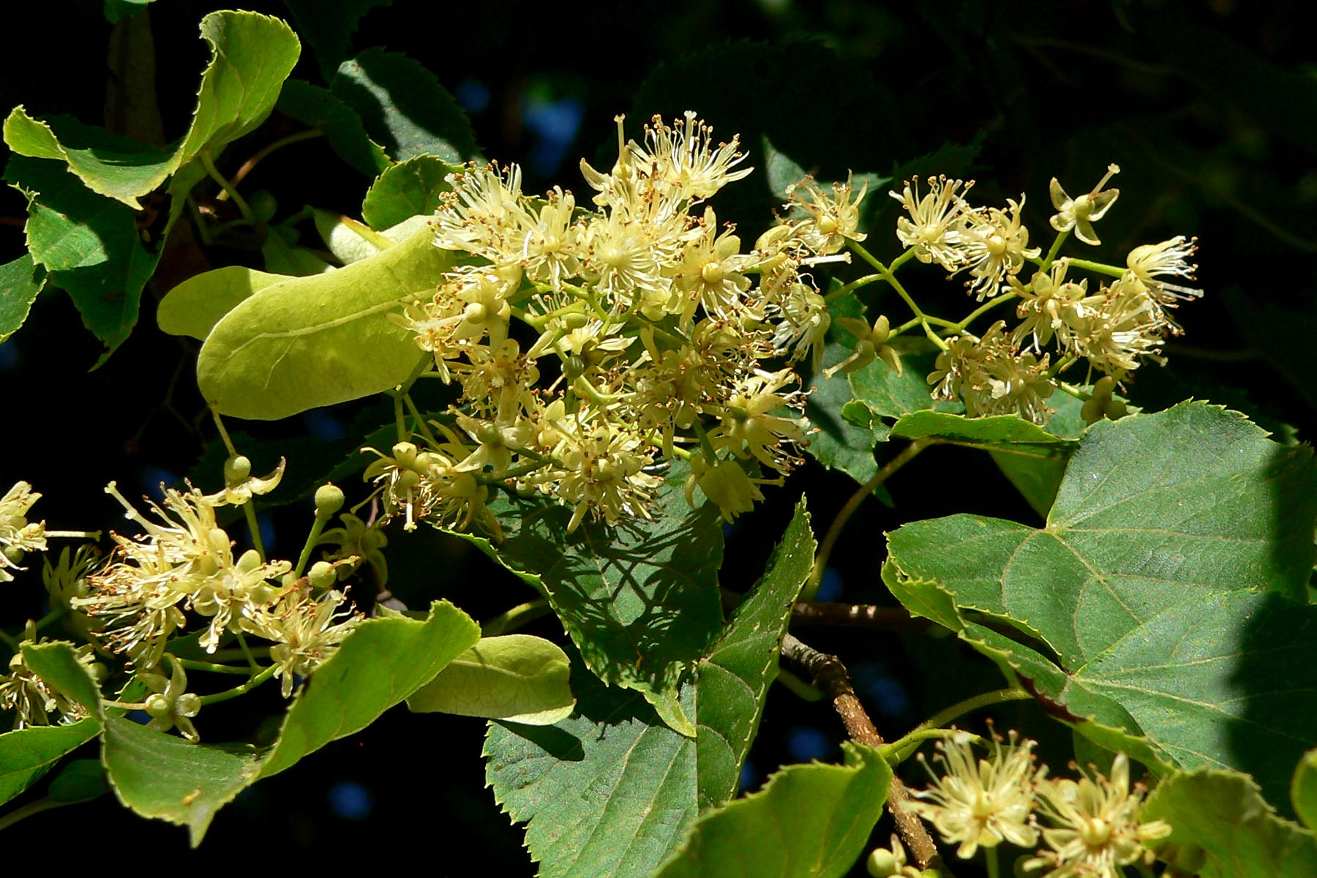
Kwiaty i liście lipy
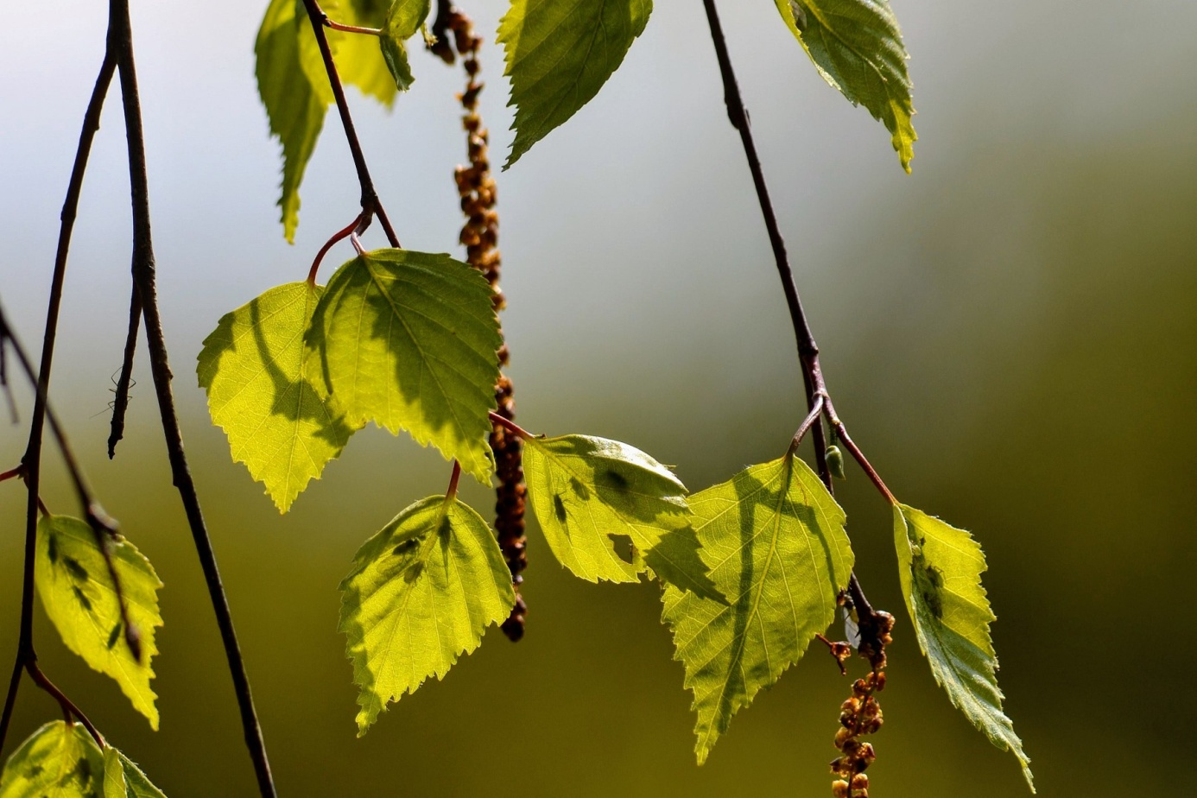
Liście brzozy brodawkowatej
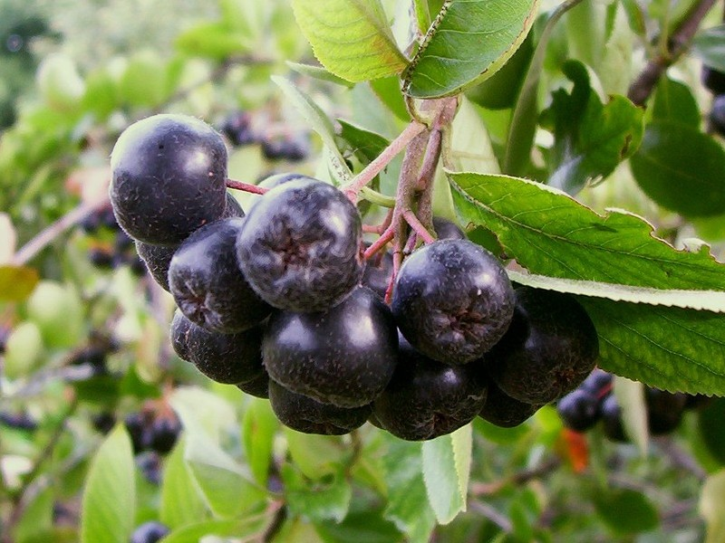
Liście i owoce aronii
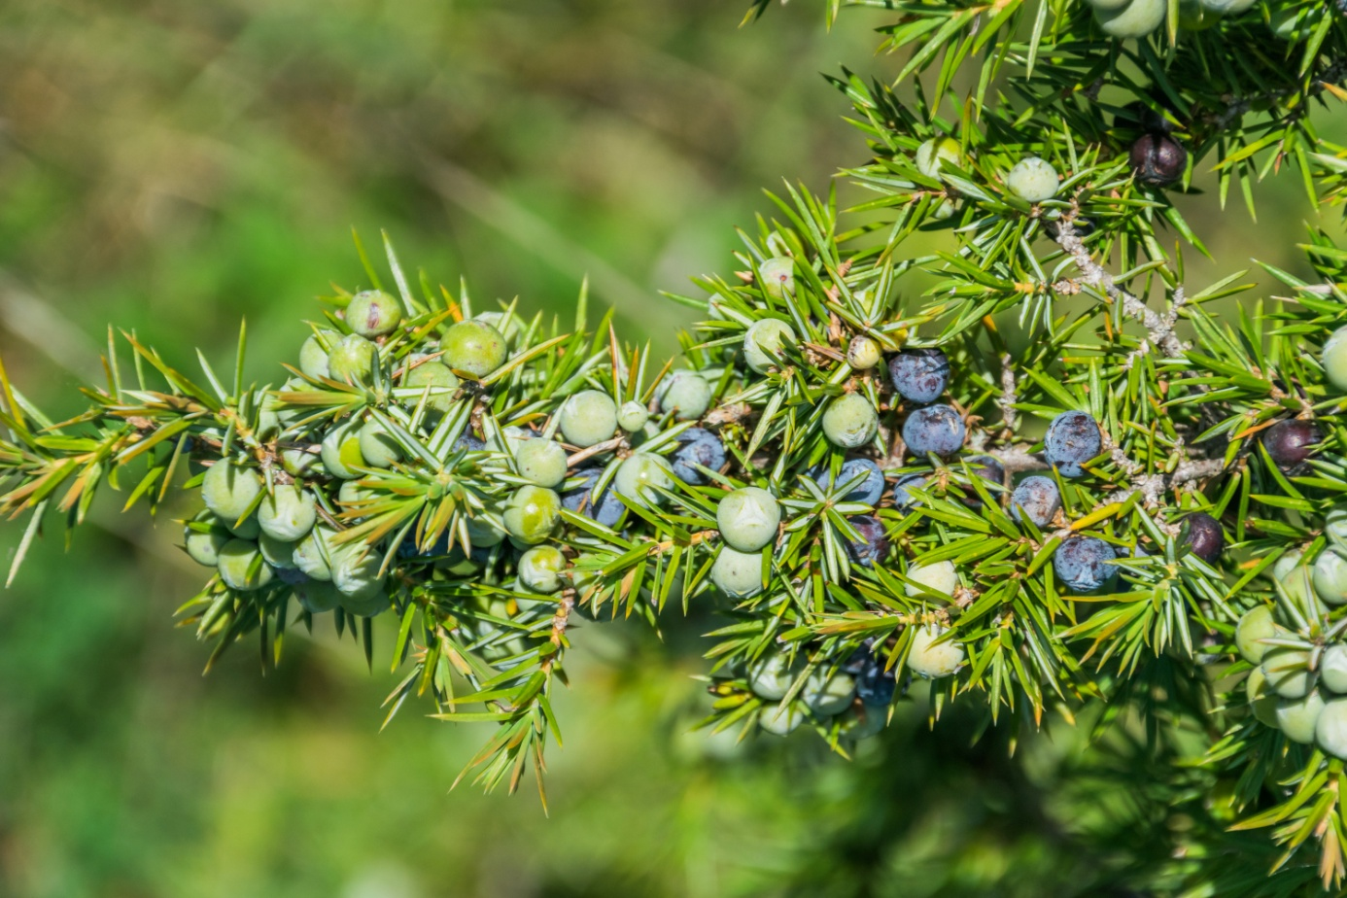
Igły i owoce jałowca
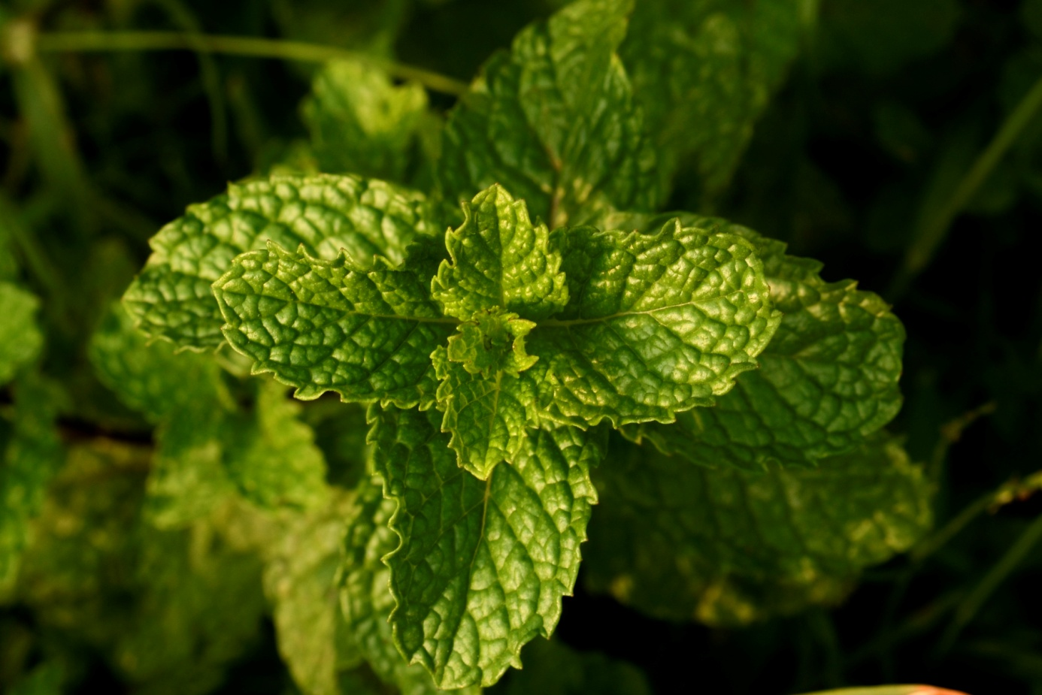
Liście mięty
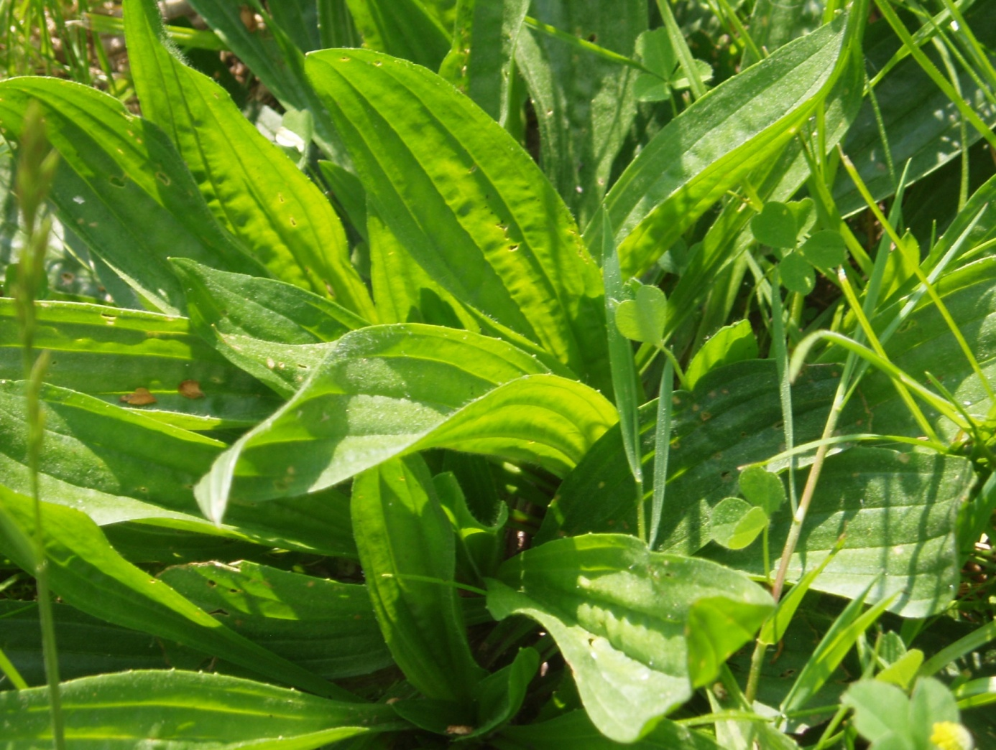
Liście babki lancetowatej
